

Schul-Logo
ABC der XY-Schule
Orientierung
für Schülerinnen und Schüler
Orientare pentru eleve şi elevi

Schuljahr 2016/17
Grundschule

ABC der XY-Schule

Liebe …, Lieber …,
Dragă ..., drag ...,

herzlich willkommen an der XY-Schule. Das ABC hilft dir beim Start.
bine ai venit în şcoala XY. Informaţiile te ajută la începerea şcolii.

Hast du weitere Fragen? Dann wende dich an ____________.
Ai şi alte întrebări? Atunci adresează-te …

Wir wünschen dir alles Gute!
Îţi dorim toate cele bune!

_____________________ _______________________
Schulleitung Klassenlehrerin/Klassenlehrer
Conducerea şcolii Diriginta/Diriginte

A B C D E F G H I J K L M N O P Q R S T U V W X Y Z
Adresse der Schule  Adresa şcolii  Name der Schule, Straße, Stadt  Telefon, E-Mail, Homepage | 
Änderung der Adresse/Telefonnummer  Modificarea adresei/numărului de telefon  Sage deiner Klassenlehrerin/deinem Klassenlehrer, wenn sich deine Adresse oder Telefonnummer ändert.  Comunică dirigintelui/dirigintei, modificarea adresei sau numărului de telefon. | 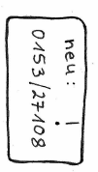
Ausflüge  Excursii  Ausflüge gehören zum Unterricht. Du musst daran teilnehmen.  Toate excursiile fac parte din programul orar. Şi tu trebuie să participi. | 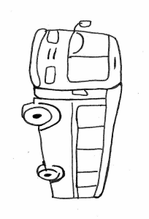

A B C D E F G H I J K L M N O P Q R S T U V W X Y Z
Bücherei  Biblioteca  Hier kannst du Bücher ausleihen.  Aici poți împrumuta cărți.  Öffnungszeiten: …  Program de lucru: … | 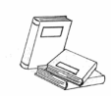

A B C D E F G H I J K L M N O P Q R S T U V W X Y Z
Eltern  Parinți  Du musst Elternbriefe immer sofort deinen Eltern geben.  Trebuie să predai imediat părinţilor, scrisorile pentru părinţi. | 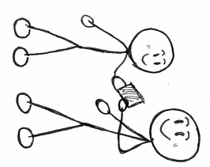

A B C D E F G H I J K L M N O P Q R S T U V W X Y Z
Frühstück  Micul dejun  Wir frühstücken zusammen in der Klasse.  Luăm micul dejun împreună în clasă.  Du bringst dir ein gesundes Frühstück mit. Süßes bleibt zu Hause.  Tu aduci un mic dejun sănătos. Dulciurile rămân acasă. | 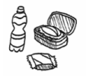
Fahrkarte  Biletul de transport  Als Buskind bekommst du deine Fahrkarte gratis.  Pentru că eşti un copil care foloseşte autobuzul, primeşti o cartelă de autobuz gratuită.  Du darfst die Karte nicht verlieren! Nu trebuie să pierzi cartela de autobuz! | 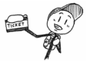

A B C D E F G H I J K L M N O P Q R S T U V W X Y Z
Hausaufgaben  Temele  Du machst deine Hausaufgaben nachmittags zu Hause  Îţi faci lecţiile după-amiaza, acasă.  oder/sau  du machst deine Hausaufgaben in der OGS.  îţi faci lecţiile în timpul programului de după-amiază al şcolii. | 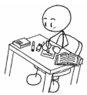

A B C D E F G H I J K L M N O P Q R S T U V W X Y Z
Krankheit  Caz de boală  Wenn du krank bist, musst du eine Entschuldigung abgeben.  Dacă eşti bolnav, trebuie să predai o scutire. | 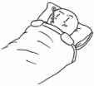

A B C D E F G H I J K L M N O P Q R S T U V W X Y Z
Pünktlichkeit  Punctualitate  Du kommst morgens und nach den Pausen immer pünktlich zum Unterricht.  Te prezinţi dimineața și după pauze mereu punctual la oră.  Du gehst nach der Schule direkt nach Hause.  După școală mergi direct acasă. | 

A B C D E F G H I J K L M N O P Q R S T U V W X Y Z
Regeln
Regeli
Du musst dich an Klassen- und Schulregeln halten! Trebuie să respecţi regulile clasei și ale școlii!
Alle sollen sich wohl fühlen.
Toată lumea trebuie să se simtă bine.

A B C D E F G H I J K L M N O P Q R S T U V W X Y Z
Schulbücher  Manualele școlare  Die Schule leiht dir Bücher für den Unterricht. Pass gut darauf auf!  Şcoală îţi împrumută cărţile pentru orele şcolare. Ai grijă de ele! | 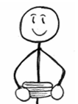
Schulgelände
Curtea școlii
Du bleibst auf dem Schulgelände, solange du Schule hast.
Rămâi în curtea şcolii, atâta timp cât durează programul orelor.
Schülerpatinnen/Schülerpaten  Elevi/eleve care ajută elevii mai mici  Deine Patinnen und Paten helfen dir gerne. Sprich sie an.  Elevii și elevele mai mari te ajută cu plăcere. Poți vorbi cu ei. | 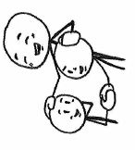
Sport und Schwimmen  Sport și înot  Du musst am Sport- und Schwimmunterricht teilnehmen.  Trebuie să participi la orele de sport şi de înot.  Du brauchst dafür Sportkleidung. Die Sportschuhe müssen sauber sein. Pentru aceasta ai nevoie de echipament de sport. Încălţămintea pentru sport trebuie să fie curată. | 